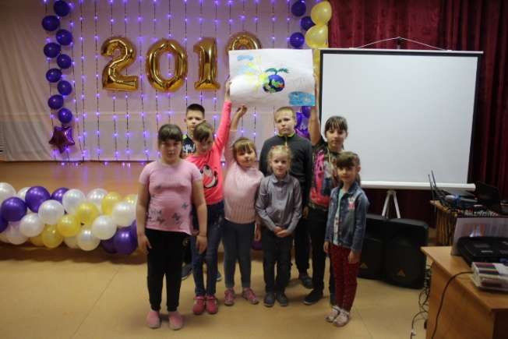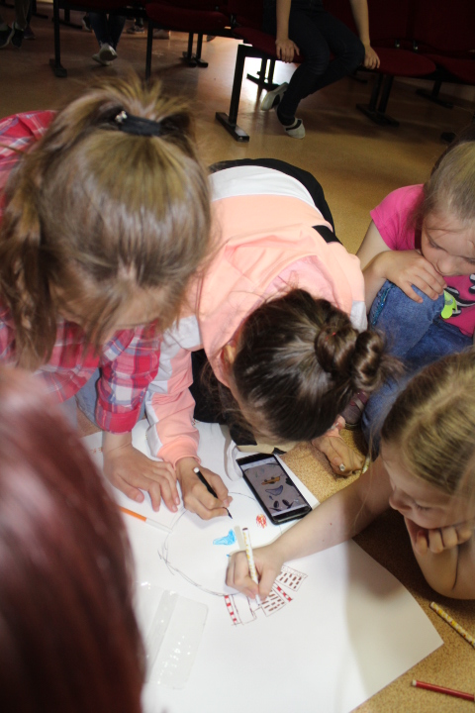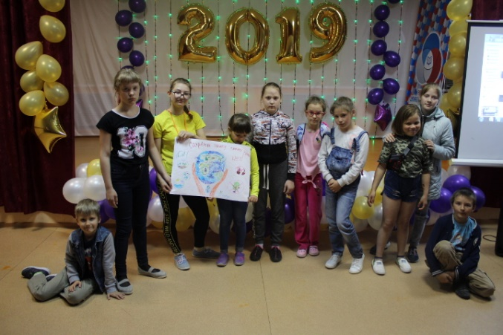се

Экология – тема 12 дня смены. Сегодня дети играли в интереснейшую игру «Экологика», по мотивам игры «Где логика».

Затем дети участвовали в конкурсе рисунков «Веселыми тропинками лета».

Завершением дня стал субботник под названием «Чистая улица».